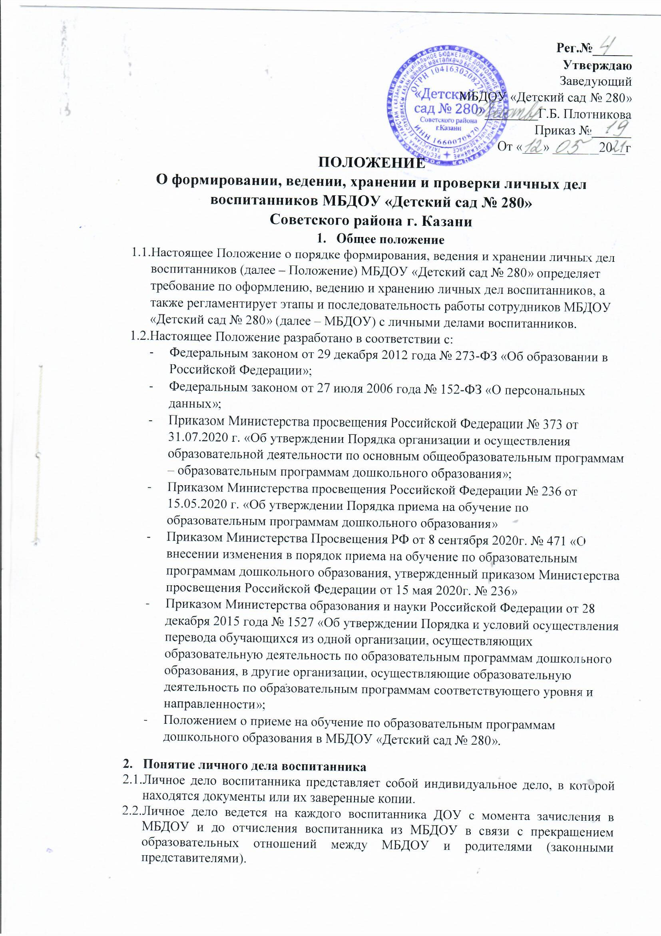

3.Порядок формирования личного дела при зачислении воспитанника
3.1Личное дело формируется ответственным лицом при зачислении воспитанника в МБДОУ.
3.2.В личное дело воспитанника включаются следующие документы:
  - заявление родителей (законных представителей) воспитанника о зачислении в МБДОУ;
- согласие на обработку персональных данных родителей (законных представителей) и персональных данных;
- Копия свидетельства о рождении ребёнка или для иностранных граждан и лиц без гражданства- копия документов удостоверяющих личность ребенка;
- Копия документа, содержащего сведения о регистрации ребёнка по месту жительства (по месту пребывания) или документы, содержащие сведения о месте пребывания, месте фактического проживания на закрепленной территории.;
- Копия документа, удостоверяющая личность родителей (законных представителей), либо копию документа удостоверяющего личность иностранного гражданина и лиц без гражданства в РФ;
- договор об образовании по образовательным программам дошкольного образования между ДОУ и родителями (законными представителями) воспитанника;
- копия документа, подтверждающего установление опеки (при необходимости)
- приказ о зачислении на обучение по образовательной программе дошкольного образования;
- иные документы, представленные родителями (законными представителями) воспитанника по собственной инициативе. Перечень документов, представленных родителями (законными представителями) воспитанника дополнительно, вносится ими собственноручно в заявление о зачислении в МАДОУ.
3.3Родители предоставляют оригиналы документов для снятия копий. Если они на иностранном языке – то вместе с нотариально заверенным переводом.
3.4Копии документов заверяются подписью заведующего и печатью ДОУ.

4.Порядок ведения и хранения личных дел
4.1.Формирование личного дела воспитанника осуществляет
ответственное лицо, назначенное приказом МБДОУ.
4.2.Личное дело должно иметь номер, соответствующий номеру Книги учета движения детей и через дробь порядковому номеру в данной книге. Форма Книги движения детей утверждается заведующей детским садом.
4.3.Личное дело должно содержать внутреннюю опись документов. Форма описи утверждается заведующей детским садом
4.4.Записи в личном деле необходимо вести четко, аккуратно, фиолетовой (синей, черной) пастой.
4.5.Общие сведения о воспитаннике корректируются по мере изменения данных. В течение учебного года в личное дело воспитанника могут дополнительно добавляться документы (их копии):
- дополнительное соглашение к договору на обучение по ООП;
- заявление и дополнительное соглашение родителей (законных представителей) ребенка о приеме на обучение по дополнительным образовательным программам за счет средств бюджета (бесплатные кружки);
- заявление на изучение татарского языка в рамках ООП;
- заявление на перевод в другую группу;
- -заявление –доверенность, кто может приводить и забирать ребенка из детского сада
4.6.Родители (законные представители) детей имеют право по своему усмотрению представлять новые и дополнительные документы по мере изменения данных на основании заявления
4.7.Личные дела воспитанников каждой группы формируются в одну папку. В папку вкладывается список группы в алфавитном порядке с указанием номера личного дела.
4.8.Личные дела располагаются в папке в алфавитном порядке.
4.9.Папки с личными делами хранятся в кабинете заведующего ДОУ.
5.0.Выдача личных дел ответственному лицу для работы осуществляется заведующим МБДОУ.
6.Порядок хранения личных дел воспитанников при выбытии из МАДОУ
6.1.При выбытии воспитанника из МБДОУ личное дело может быть выдано родителям (законным представителям) по их заявлению. Выдача личного дела родителям (законным представителям) осуществляется заведующим МБДОУ после издания приказа об отчислении.
6.2.При выдаче личного дела заведующий МБДОУ делает отметку о выдаче личного дела в книге учета движения детей.
6.3.Личные дела воспитанников, завершивших дошкольное образование, а также личные дела, не затребованные родителями (законными представителями) воспитанников оформляются в архив МБДОУ.
6.4.Личное дело воспитанника хранится в архиве МБДОУ один год со дня отчисления воспитанника из МБДОУ, после уничтожается путем сжигания.

7.Порядок проверки личных дел
7.1.Контроль за состоянием личных дел осуществляется заведующим МБДОУ.
7.2.Проверка личных дел воспитанников проходит в начале учебного года. В необходимых случаях проверка осуществляется внепланово, оперативно.
7.3.Цели и объект контроля – правильность оформления личных дел воспитанников МБДОУ. По итогам проверки составляется справка с указанием замечаний (при наличии замечаний)

8.Заключительные положения
7.1. Срок действия Положения до замены новым.
7.2.МБДОУ №280 обеспечивает доступность и открытость информации путем размещения настоящего Положения на официальном сайте детского сада в сети интернет edu.tatar.ru.

